Отчёт по лабораторной работе №4

Дисциплина: Основы администрирования операционных систем

Верниковская Екатерина Андреевна

Содержание

# 1 Цель работы

Получить навыки работы с репозиториями и менеджерами пакетов.

# 2 Задание

1. Изучить, как и в каких файлах подключаются репозитории для установки программного обеспечения; изучить основные возможности (поиск, установка, обновление, удаление пакета, работа с историей действий) команды dnf.
2. Изучить и повторить процесс установки/удаления определённого пакета с использованием возможностей dnf.
3. Изучить и повторить процесс установки/удаления определённого пакета с использованием возможностей rpm.

# 3 Выполнение лабораторной работы

## 3.1 Работа с репозиториями

В консоли переходим в режим работы суперпользователя, используя *su -* (рис. 1)

Режим суперпользователя

Рис. 1: Режим суперпользователя

Переходим в каталог /etc/yum.repos.d и смотрим содержание каталога (рис. 2)

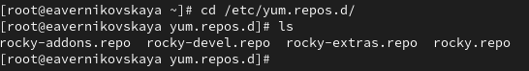

Рис. 2: Содержимое каталога /etc/yum.repos.d

Далее изучаем содержание файлов в этом каталоге, введя *cat название_репозитория.repo* (рис. 3), (рис. 4), (рис. 5), (рис. 6)

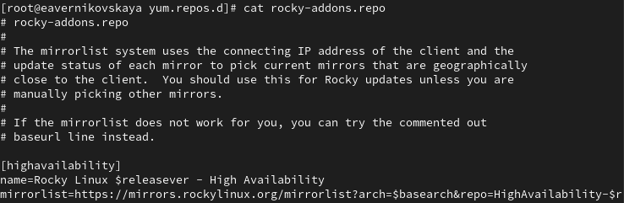

Рис. 3: Содержание rocky-addons.repo

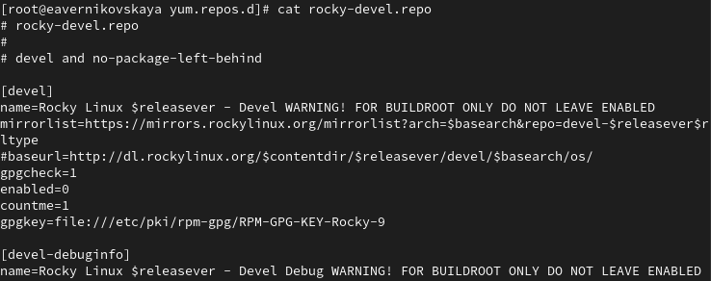

Рис. 4: Содержание rocky-devel.repo

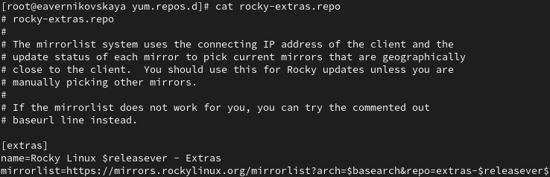

Рис. 5: Содержание rocky-extars.repo

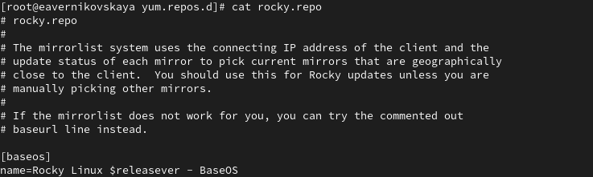

Рис. 6: Содержание rocky.repo

Выводим на экран список репозиториев: *dnf repolist*. Слева - id репозиториев, а справа - их названия (рис. 7)

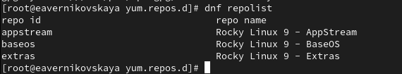

Рис. 7: Список репозиториев

Выодим на экран список пакетов, в названии или описании которых есть слово user: dnf search user (рис. 8)

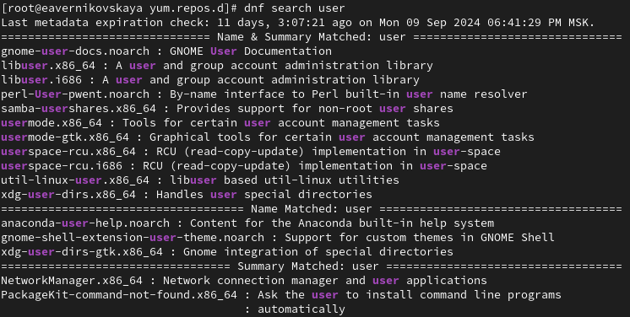

Рис. 8: Список пакетов со словом user

Далее устанавливаем nmap, предварительно изучив информацию по имеющимся пакетам: *dnf search nmap* *dnf info nmap* (рис. 9), (рис. 10)

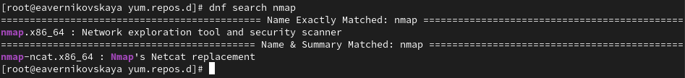

Рис. 9: Работа команды dnf search nmap

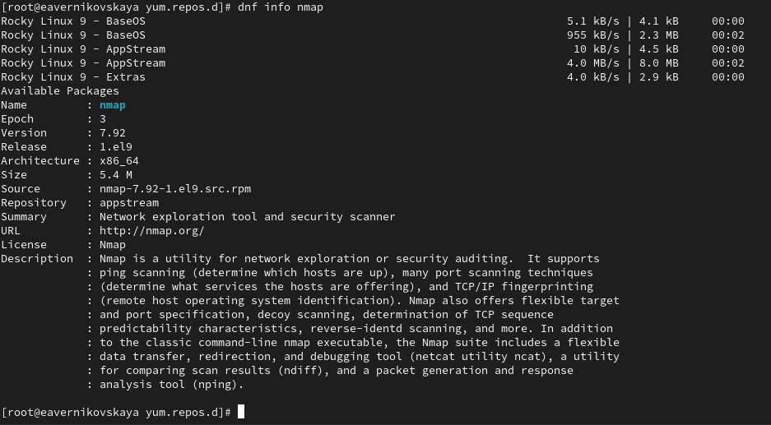

Рис. 10: Работа команды dnf info nmap

Устанавливаем nmap: *dnf install nmap* и dnf install nmap*. Первая команда устанавливает устанавливает только пакет с именем “nmap”, а вторая устанавливает все пакеты, чьи имена начинаются с “nmap” (рис. 11), (рис. 12)

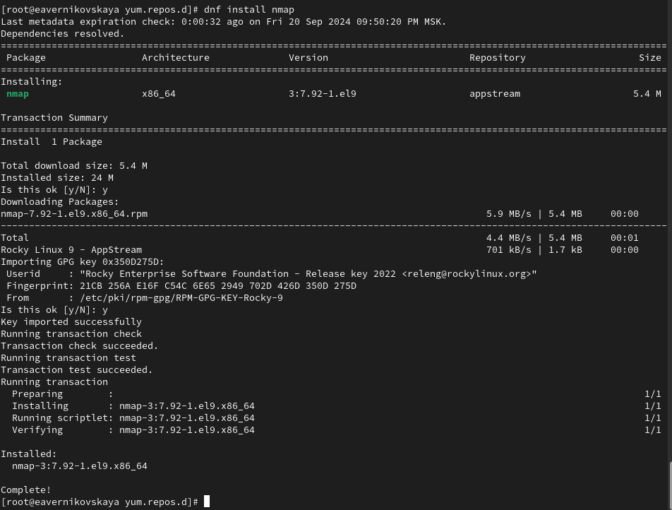

Рис. 11: Установка пакета nmap

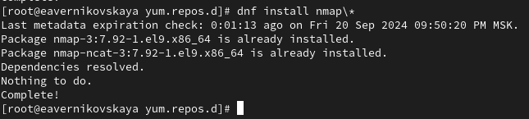

Рис. 12: Установка всех пакетов с именем nmap

Далее удаляем nmap (рис. 13), (рис. 14)

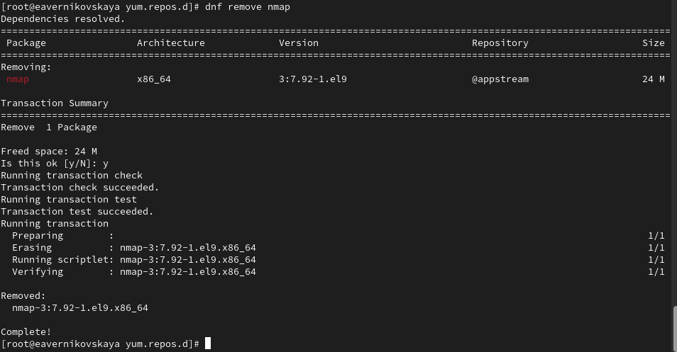

Рис. 13: Удаление пакета nmap

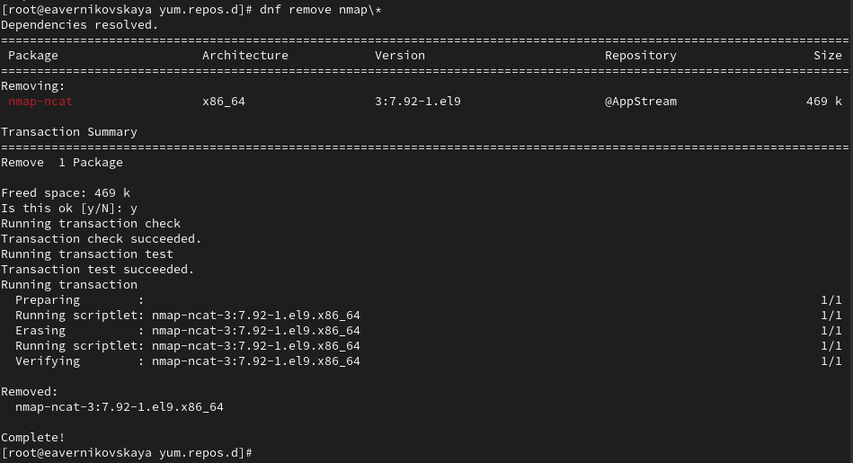

Рис. 14: Удаление всех пакетов с именем nmap

Далее получаем список имеющихся групп пакетов: *dnf groups list* и *LANG=C dnf groups list*. Вторая команда переводит вывод команды на английский язык независимо от установленного языка системы (рис. 15), (рис. 16)

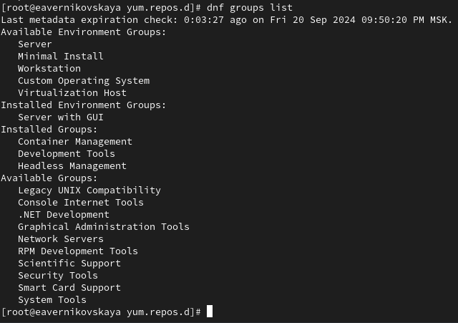

Рис. 15: Работа команды dnf groups list

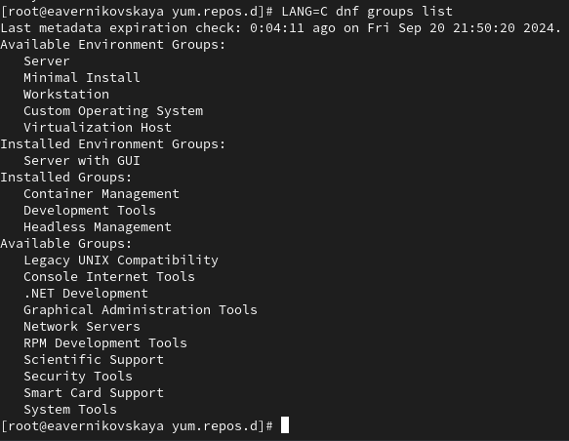

Рис. 16: Работа команды LANG=C dnf groups list

Далее выводим информацио о группе пакетов RPM Development Tools: *dnf groups info “RPM Development Tools”* (рис. 17)

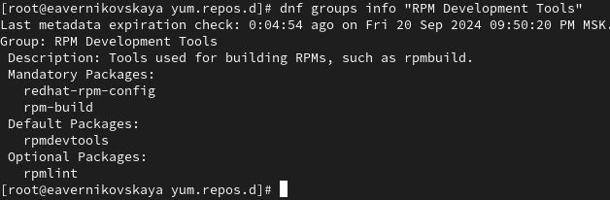

Рис. 17: Информация о группе пакетов RPM Development Tools

Устанавливаем эту группу пакетов: *dnf groupinstall “RPM Development Tools”* (рис. 18)

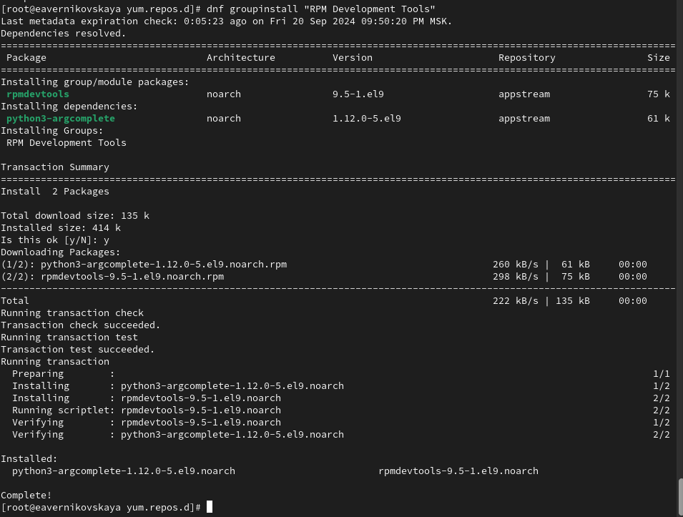

Рис. 18: Установка RPM Development Tools

Далее удаляем RPM Development Tools с помощью *dnf groupremove “RPM Development Tools”* (рис. 19)

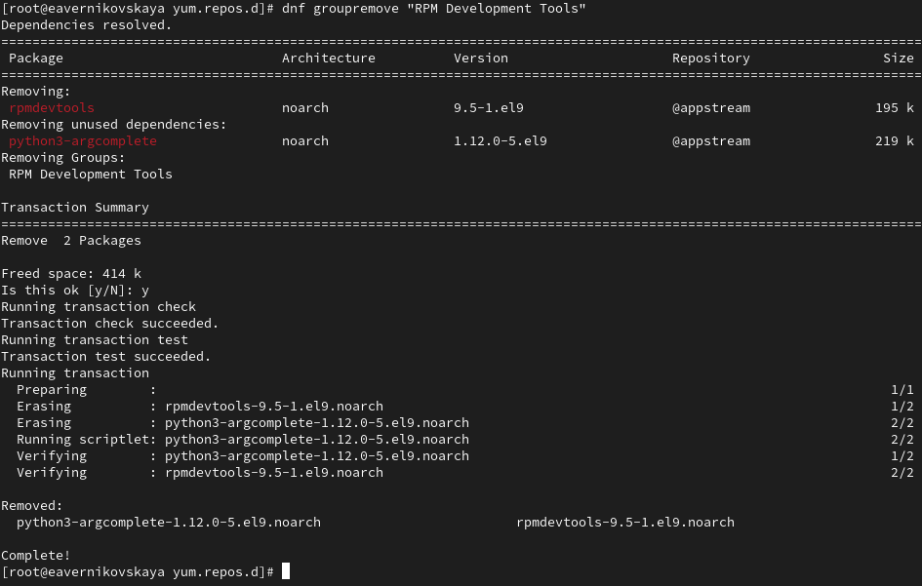

Рис. 19: Удаление RPM Development Tools

Смотрим историю использования команды dnf: *dnf history* (рис. 20)

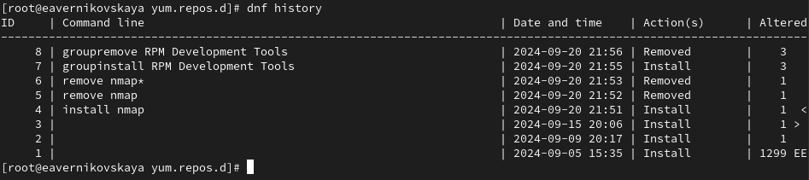

Рис. 20: История использования команды dnf

Отменяем последнее, например шестое по счёту, действие: *dnf history undo 6* (рис. 21)

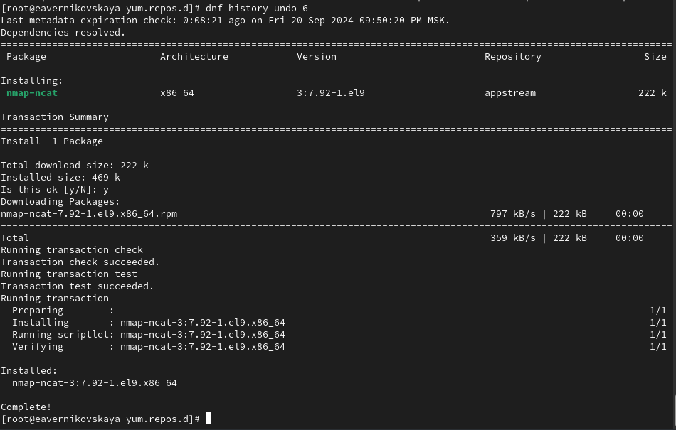

Рис. 21: Отмена 6-ого действия

## 3.2 Использование rpm

СКачиваем rpm-пакет lynx: *dnf install lynx –downloadonly*, перерд этим посмотрев список пакетов lynx: *dnf list lynx* (рис. 22), (рис. 23)



Рис. 22: Список пакетов lynx

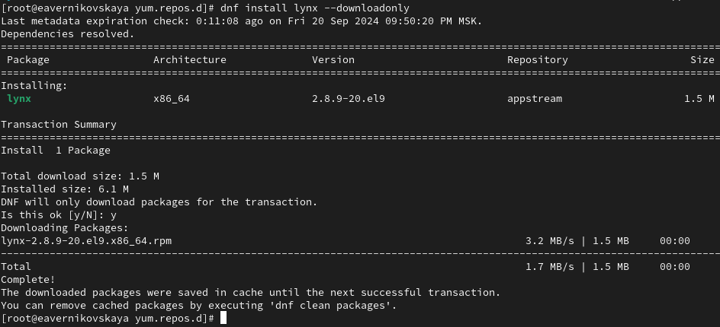

Рис. 23: Установка lynx

Находим каталог, в который был помещён пакет после загрузки (рис. 24)

Каталог в который загрузился пакет

Рис. 24: Каталог в который загрузился пакет

Далее переходим в этот каталог и затем установите rpm-пакет: *rpm -Uhv lynx-.rpm* (рис. 25), (рис. 26)

Переход в найденный каталог

Рис. 25: Переход в найденный каталог

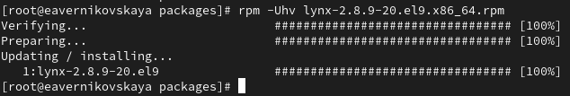

Рис. 26: Установка rpm-пакета

Определяем расположение исполняемого файла: *which lynx* (рис. 27)

Расположение исполняемого файла (lynx)

Рис. 27: Расположение исполняемого файла (lynx)

Используя rpm, определяем по имени файла, к какому пакету принадлежит lynx: *rpm -qf $(which lynx)* (рис. 28)

Пакет, к которому принадлежит lynx

Рис. 28: Пакет, к которому принадлежит lynx

Получем дополнительную информацию о содержимом пакета, введя: *rpm -qi lynx* (рис. 29)

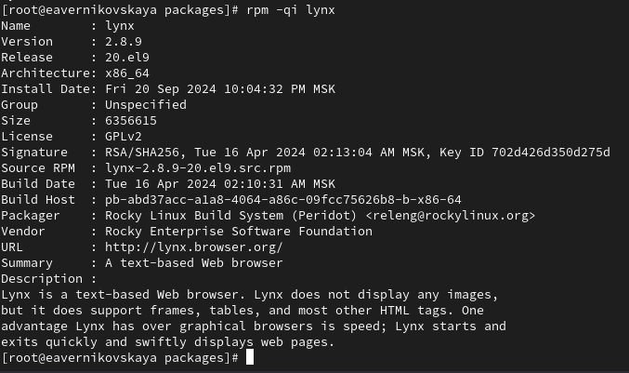

Рис. 29: Информация о содержимом пакета (lynx)

Получаем список всех файлов в пакете, используя: *rpm -ql lynx* (рис. 30)

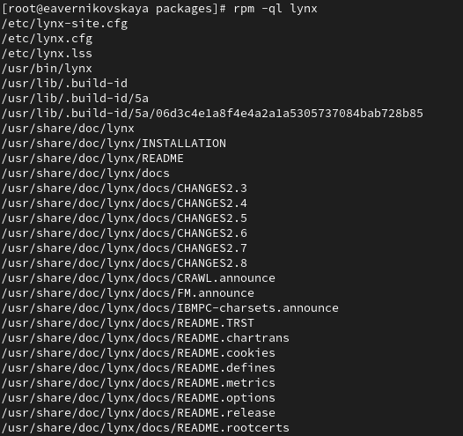

Рис. 30: Список всех файлов в пакете (lynx)

Также выводим перечень файлов с документацией пакета, введя: *rpm -qd lynx* (рис. 31)

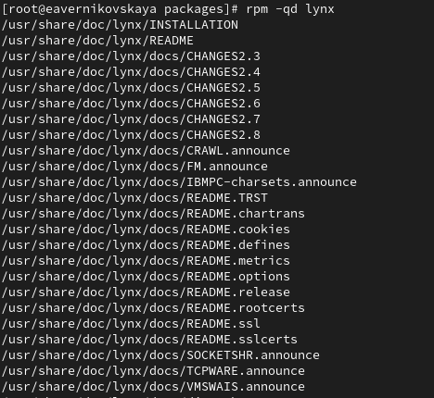

Рис. 31: Перечень файлов с документацией пакета (lynx)

Смотрим файлы документации, применив команду *man lynx* (рис. 32)

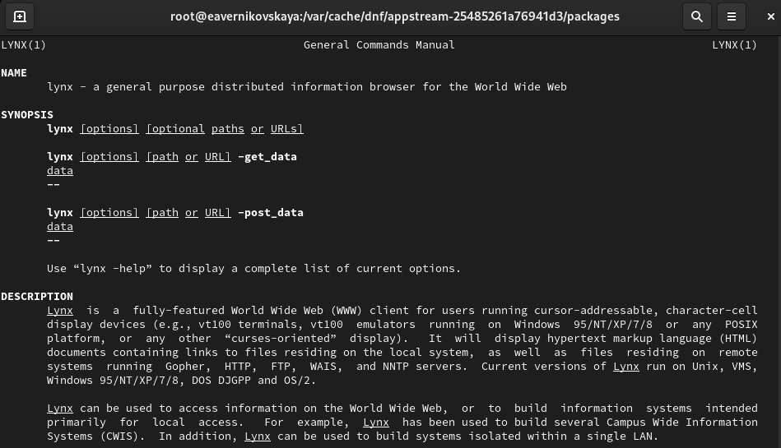

Рис. 32: man lynx

Выодим на экран перечень и месторасположение конфигурационных файлов пакета: *rpm -qc lynx* (рис. 33)

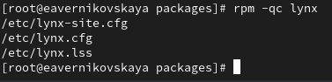

Рис. 33: Конфигурационные файлы пакета (lynx)

Выводим на экран расположение и содержание скриптов, выполняемых при установке пакета: *rpm -q –scripts lynx*. Скриптов не было (рис. 34)

Скрипты (lynx)

Рис. 34: Скрипты (lynx)

В отдельном терминале под своей учётной записью запустите текстовый браузер lynx, чтобы проверить корректность установки пакета (рис. 35), (рис. 36)

Команда для открытия lynx

Рис. 35: Команда для открытия lynx

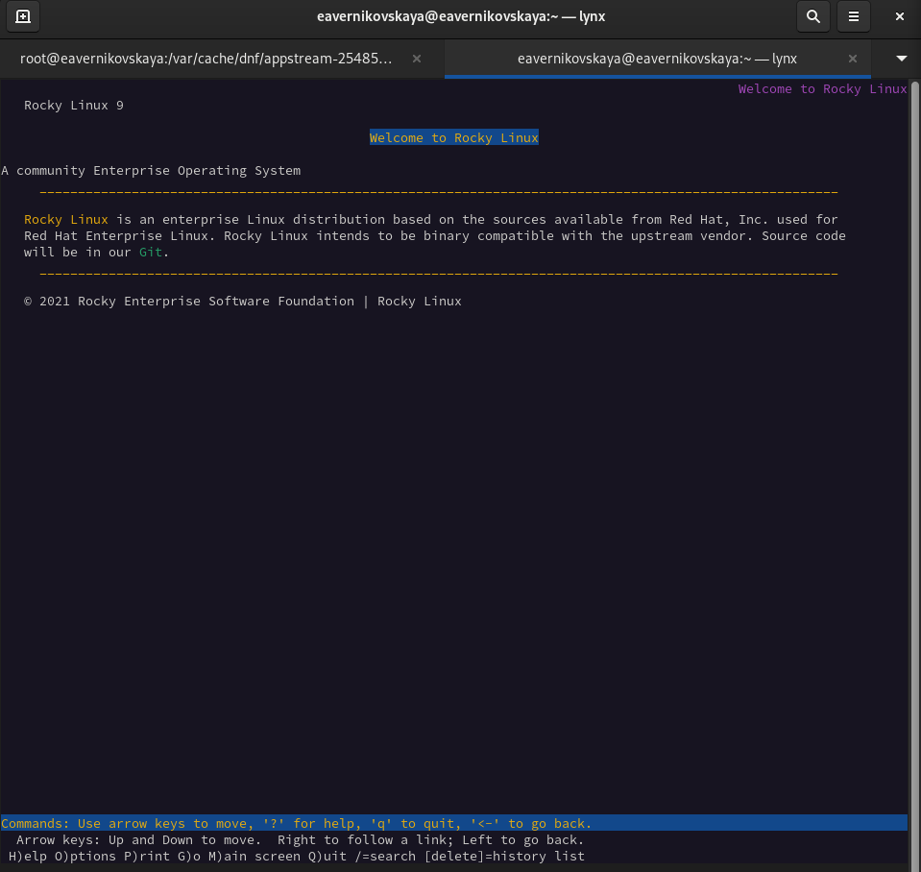

Рис. 36: Браузер lynx

Возвращаемся в терминал с учётной записью root и удаляем пакет: *rpm -e lynx* (рис. 37)

Удаление пакета lynx

Рис. 37: Удаление пакета lynx

Смотрим список пакетов dnsmasq: *dnf list dnsmasq*, а затем устанавливаем: *dnf install dnsmasq* (рис. 38), (рис. 39)

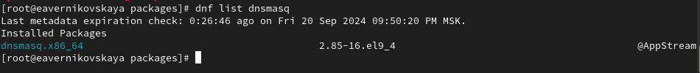

Рис. 38: Список пакетов dnsmasq

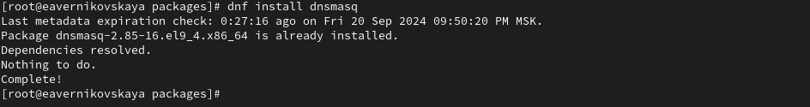

Рис. 39: Установка dnsmasq

Далее проделываем те же действия, что и с lynx. Определяем расположение исполняемого файла (рис. 40)

Расположение исполняемого файла (dnsmasq)

Рис. 40: Расположение исполняемого файла (dnsmasq)

Определяем по имени файла, к какому пакету принадлежит dnsmasq (рис. 41)

Пакет, к которому принадлежит dnsmasq

Рис. 41: Пакет, к которому принадлежит dnsmasq

Получем дополнительную информацию о содержимом пакета (рис. 42)

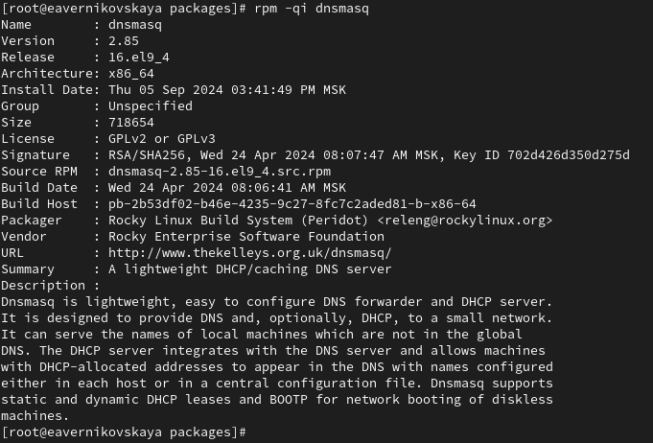

Рис. 42: Информация о содержимом пакета (dnsmasq)

Получаем список всех файлов в пакете (рис. 43)

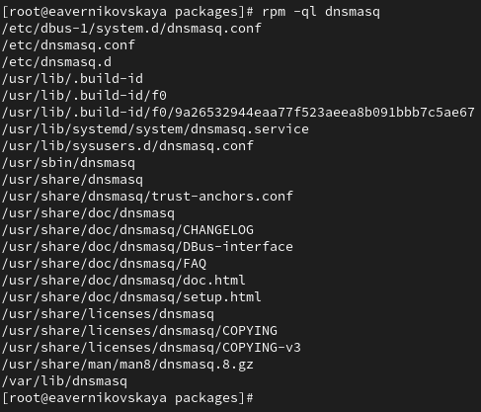

Рис. 43: Список всех файлов в пакете (dnsmasq)

Также выводим перечень файлов с документацией пакета (рис. 44)

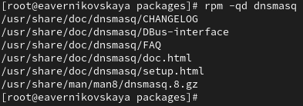

Рис. 44: Перечень файлов с документацией пакета (dnsmasq)

Смотрим файлы документации, применив команду *man dnsmasq* (рис. 45)

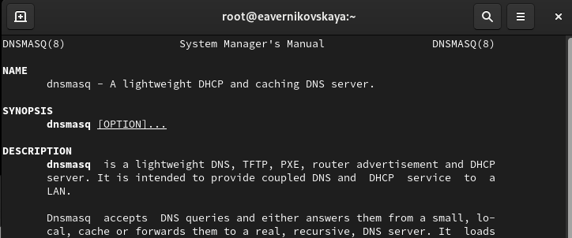

Рис. 45: man dnsmasq

Выодим на экран перечень и месторасположение конфигурационных файлов пакета (рис. 46)

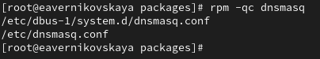

Рис. 46: Конфигурационные файлы пакета (dnsmasq)

Выводим на экран расположение и содержание скриптов, выполняемых при установке пакета. На этот раз мы увидели скрипты, которые были выполнены при установке пакета. (рис. 47)

* Пре-установка (preinstall): Эти скрипты выполняются перед установкой пакета. Они могут использоваться для:
  + Подготовки системы к установке, например, создания каталогов или файлов конфигурации.
  + Проверки зависимостей или условий установки.
* Пост-установка (postinstall): Эти скрипты выполняются после завершения установки пакета. Они могут использоваться для:
  + Запуска сервиса, связанного с пакетом.
  + Обновления конфигурационных файлов.
  + Сообщения пользователю о завершении установки.
* Пре-удаление (preuninstall): Эти скрипты выполняются перед удалением пакета. Они могут использоваться для:
  + Остановки сервиса, связанного с пакетом.
  + Очистки временных файлов или каталогов.
* Пост-удаление (postuninstall): Эти скрипты выполняются после удаления пакета. Они могут использоваться для:
  + Удаления конфигурационных файлов или каталогов.
  + Удаления записей из системы.

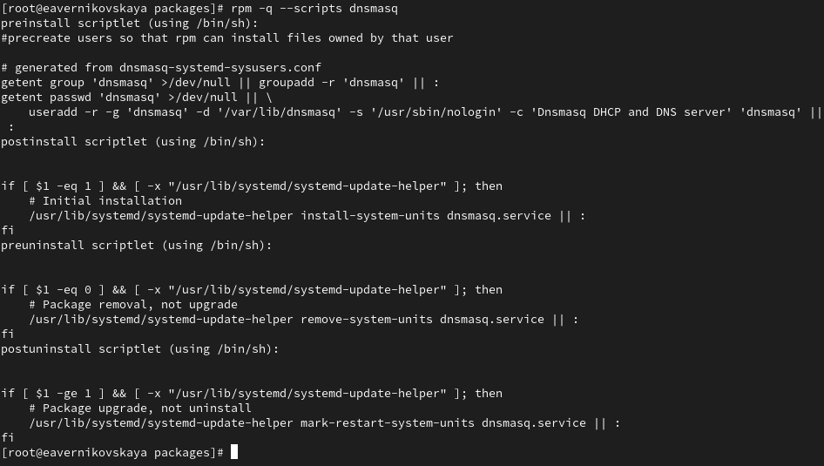

Рис. 47: Скрипты (dnsmasq)

Удаляем пакет (рис. 48)

Удаление пакета dnsmasq

Рис. 48: Удаление пакета dnsmasq

# 4 Контрольные вопросы + ответы

1. Какая команда позволяет вам искать пакет rpm, содержащий файл useradd?

yum search useradd

1. Какие команды вам нужно использовать, чтобы показать имя группы dnf, которая содержит инструменты безопасности и показывает, что находится в этой группе?

yum info gcl

1. Какая команда позволяет вам установить rpm, который вы загрузили из Интернета и который не находится в репозиториях?

yum install

1. Вы хотите убедиться, что пакет rpm, который вы загрузили, не содержит никакого опасного кода сценария. Какая команда позволяет это сделать?

rpm -q –scripts

1. Какая команда показывает всю документацию в rpm?

rpm -qd

1. Какая команда показывает, какому пакету rpm принадлежит файл?

rpm -qf $(which)

# 5 Выводы

В ходе выполнения лабораторной работы мы получили навыки работы с репозиториями и менеджерами пакетов.

# 6 Список литературы

1. Лаборатораня работа №4 [Электронный ресурс] URL: https://esystem.rudn.ru/pluginfile.php/2400691/mod_resource/content/4/005-dnf.pdf